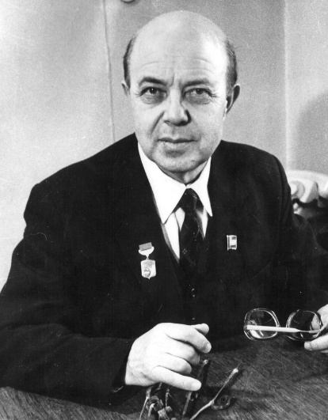
Григорьев Фирс Григорьевич (29.12.1925-14.03.2009)
Врач-хирург, организатор здравоохранения, доктор медицинских наук (1992), заслуженный врач Чувашской АССР (1964), заслуженный врач РСФСР (1974), народный врач СССР (1986), участник Великой Отечественной войны.
Родился в д. Шигали (Шăхаль) Канашского района Чувашской Республики.
Ф. Григорьев – выпускник Казанского медицинского института. С 1953 по 1963 гг. работал хирургом, главным врачом Шихазанской больницы. С 1963 по 1994 гг. – главный врач Канашской центральной районной больницы. С 1994 г. – онколог этой больницы. Проводил большую работу по созданию материально-технической базы здравоохранения, внедрению новых методов обслуживания, профилактики и лечения больных, добивался снижения заболеваемости, общей и детской смертности обслуживаемого населения в районе. При его активном участии больница стала многопрофильным медицинским учреждением с межрайонными специализированными отделениями, является республиканской школой передового опыта.
Являлся членом Ученого совета Медицинского института Чувашского государственного университета им. И.Н. Ульянова, проблемной комиссии «Научные основы гигиены села» Министерства здравоохранения Российской Федерации, секции «Социальные проблемы экологии» Института социального исследования РАН.
Врачебную и организаторскую деятельность сочетал с научной работой. Им опубликовано свыше 80 научных работ, методических пособий для главных врачей, в т. ч. 4 монографии. Основные работы: «Концепция реформы и развития здравоохранения России», «Медико-географический атлас перспективного планирования сельского здравоохранения Чувашской АССР», «Сельское здравоохранение», «Меры по улучшению охраны материнства и детства» и др.
За активную работу в общественно-политической деятельности в 1981 г. занесен в Почетную Книгу Трудовой Славы и Героизма Чувашской АССР. Награжден орденами Ленина, Отечественной войны II степени.

